병렬프로그래밍 6주차

팀명: TEAM_C_TENCORE

팀원: 소프트웨어융합대학 20143148 이호중

소프트웨어융합대학 20135357 한승탁

컴퓨터 공학과 20135114 김용화

콘텐츠IT 20125345 조준형

목표: TENSOR CORE 기반의 행렬곱 가속화 및 딥러닝 적용 방식 분석

기간:2018.09.01 ~ 2018.12.20

대학생 팀 발표 내용:

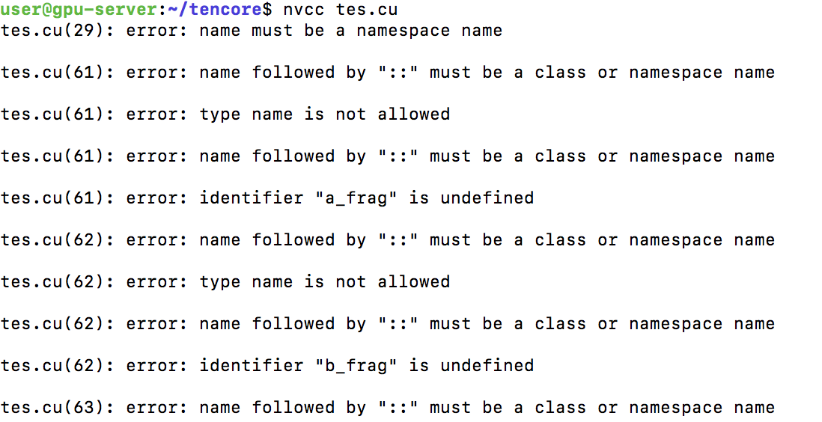

리눅스 환경에서 코드를 작성하고 컴파일 하는데 미숙하여 제대로 텐서코어를 테스트를 하지 못하였고 서버 환경을 변경하여 더 진행하지 못하였습니다.

미팅 내용:

. 다시 서버환경을 설정하는 대로 다시 텐서코어 테스트를 진행하여 wmma와 cublas를 이용하여 tflops를 측정하도록 계획하였습니다.

미팅 사진:

